Von Luft und Liebe

Orchideengefäße von Scheurich

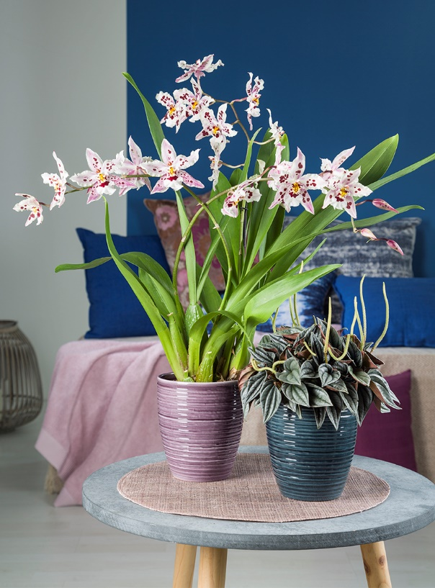
Wie aus 1001 Nacht und doch heimisch: Orchideen gehören zu den beliebtesten Zimmerpflanzen im Wohnambiente und heben sich mit ihrer Blütenpracht eindrucksvoll von anderen Pflanzen ab. Wer jetzt an Diva denkt, wird überrascht – die weltweit vorkommenden Gewächse sind pflegeleichter als oft angenommen. Orchideen genießen einmal pro Woche ein kurzes Wasserbad, wohldosiertes Düngen und lieben es sonst luftig, um die Wurzeln herum.

Scheurich ist seit Jahren Experte für Orchideengefäße und präsentiert mit Glass Malva, Glass Petrol und Glass Olive passgenaue Keramik-Übertöpfe für Odontonia, Beallara oder eine der unzähligen weiteren Arten. Wer Orchideen liebt, liebt Details, die Scheurich auch bei den Newcomern integriert: Die lebendige Rillenstruktur fängt das Licht der Umgebung ein und unterstreicht damit den glanzvollen Auftritt der Orchideen.

Das stimmungsvolle Bild aus Orchidee und Pflanzgefäß fügt sich mit den drei Glass-Varianten in aktuelle Interieur-Trends mit natürlichen Nuancen und Hand-made-Optik optimal ein und wird durch farblich passende Accessoires wie Tisch-Sets wunderschön eingerahmt.

Praktischer Pluspunkt: In der großzügigen Form stehen die Luftwurzeln nie im Wasser und die Pflanzen können sich prächtig entwickeln. Die Neuheiten sind Made in Germany und aus 100 Prozent wasserdichter Keramik.

Lieferbare Größe: | Unverbindliche Preisempfehlung:
Orchideengefäß 669 Glass Malva, Glass Petrol,  Glass Olive: 14 cm | 3,99 €

Über Scheurich

Mein Topf. Mein Style.
Scheurich versteht es, die unterschiedlichen Verbraucherwünsche zu erfüllen und für die angesagten Wohnstile innovative und stylishe Produkte anzubieten. Mit trendbewussten Designs, bewährter Qualität Made in Germany und einem der größten Formenangebote am Markt ist das Familienunternehmen die Nr. 1 in Europa bei Pflanzgefäßen für den In- und Outdoorbereich. Die nachhaltige Keramik- und Kunststoff-Produktion an den beiden deutschen Standorten macht Scheurich auch zum Vorreiter beim Umweltschutz.

